164 | Крэмень апрацаваны  А | 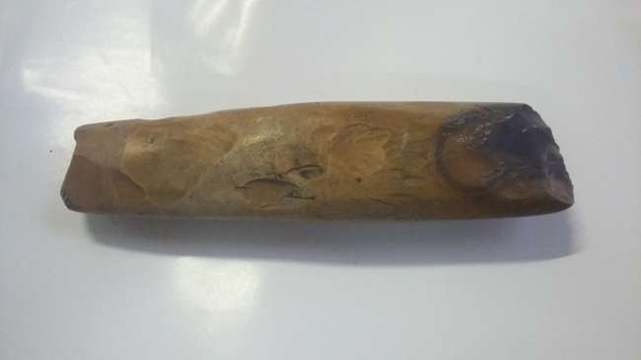
165 | Значок “Гвардыя”  А | 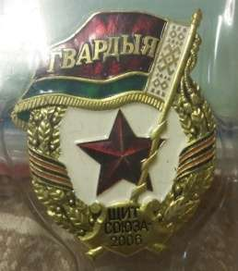
166 | Палатно льняное  А | 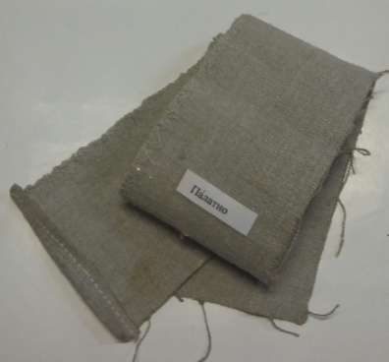
167 | Запрашэнне на фестываль бегу “Языльская дзясятка”  А | 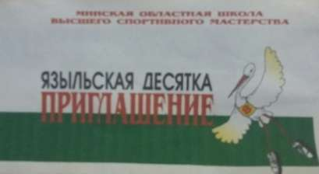
168 | Нумар удзельніка “Языльскай дзясяткі”  А | 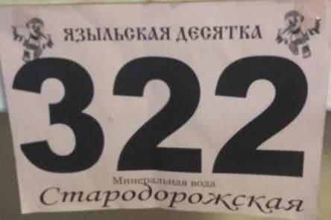
169 | Нумар удзельніка “Языльскай дзясяткі”  А | 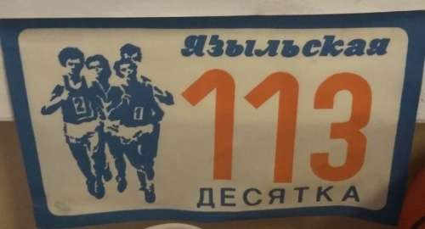
170 | Чаўнок для ткацтва  А | 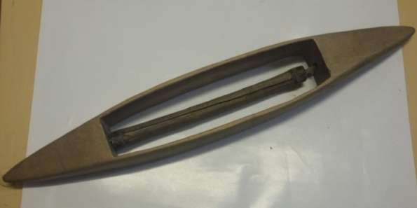
171 | Чаўнок для ткацтва  А | 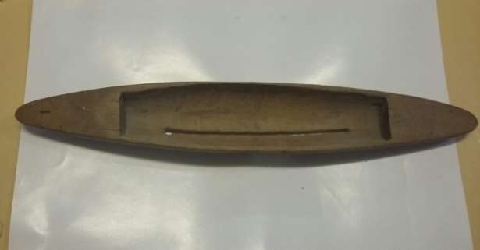
172 | Верацяно  А | 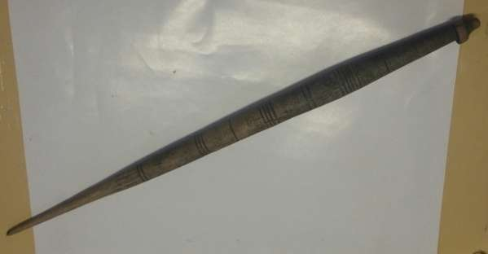
173 | Катушка з ніткамі  А | 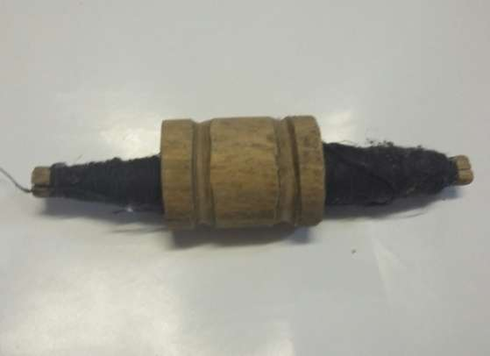
174 | Прылада для ткацтва ў выглядзе драўлянай іголкі  А | 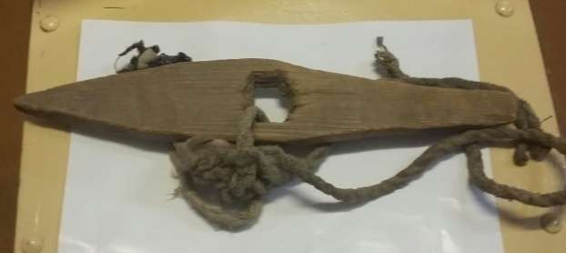
175 | Палачкі (пласцінкі) для ткацтва  А | 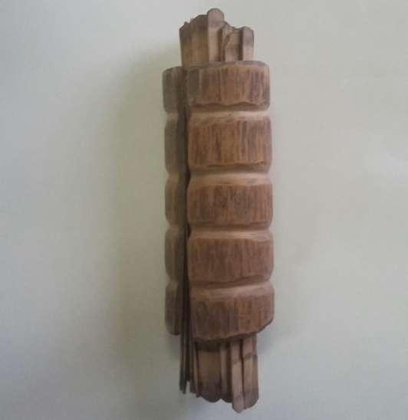
176 | Вірок для ткацтва  А | 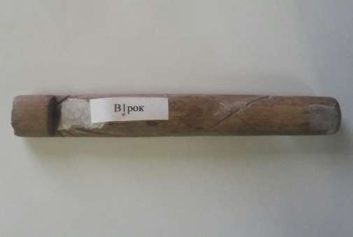
177 | Чаўнок  А | 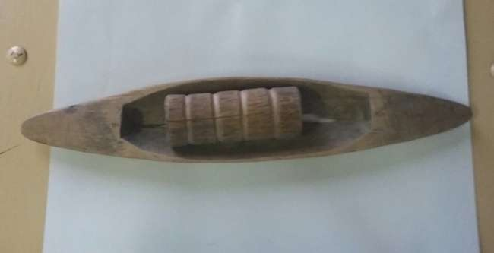
178 | Інструмент для ткацтва  А | 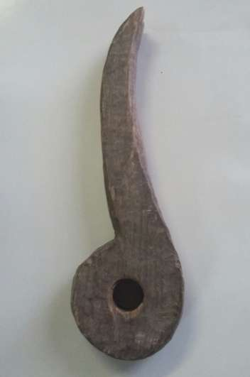
179 | Прылада для запраўкі ткацкага станка  А | 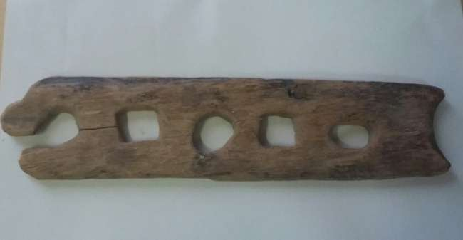
180 | Рэкламная касынка з аўтографамі футбалістаў “БФГ”  А | 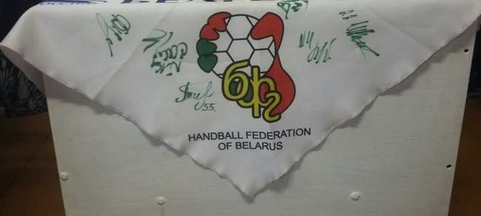
181 | Медаль за 1-е месца пераможцу ў “Языльскай дзясятцы”  А | 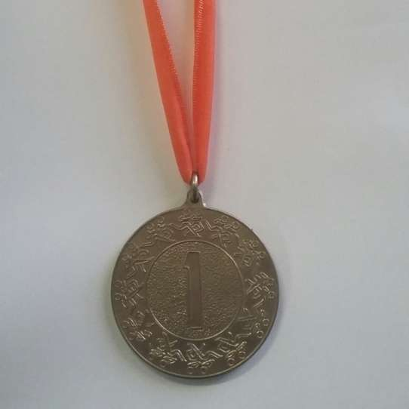
182 | Медаль за 2-е месца ў “Языльскай дзясятцы”  А | 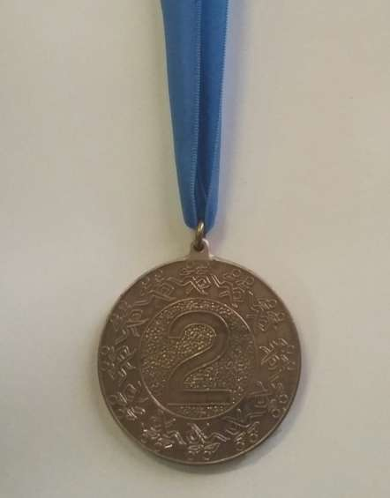
183 | Медаль з эмблемай “Языльскай дзясяткі”  А | 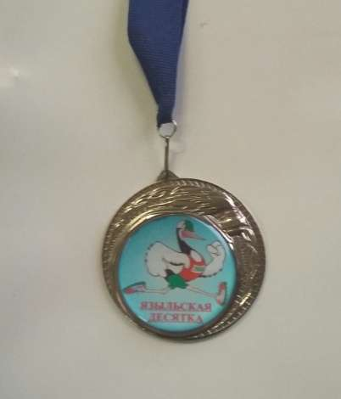
184 | Медаль нацыянальнага фестываля бегу “Языльская дзясятка”, 2002  А | 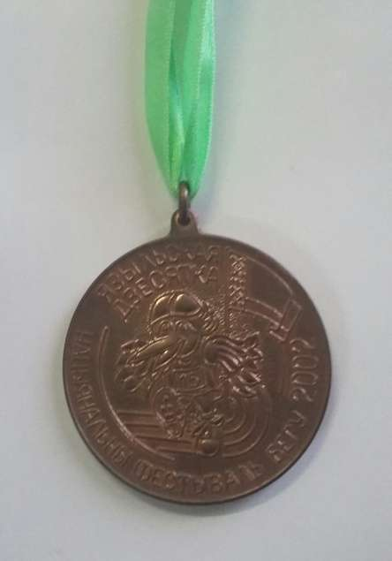
185 | Медаль за 1-е месца “Языльскай дзясяткі”  А | 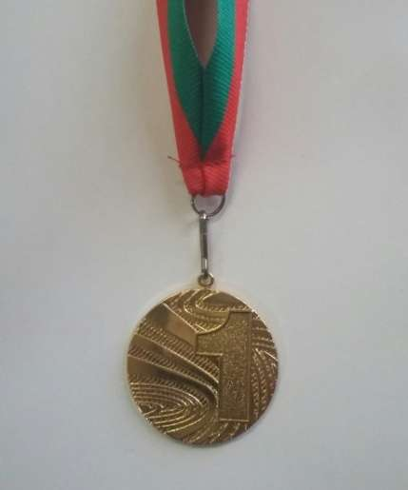
186 | Медаль за 2-е месца “Языльскай дзясяткі”  А | 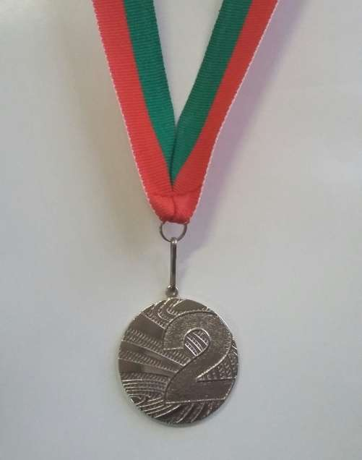
187 | Медаль з лагатыпам “Языльскай дзясяткі”  А | 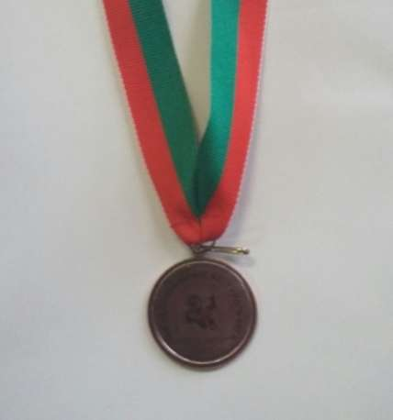
188 | Стэнд раздзела музейнай экспазіцыі “Языльская дзясятка”  Д | 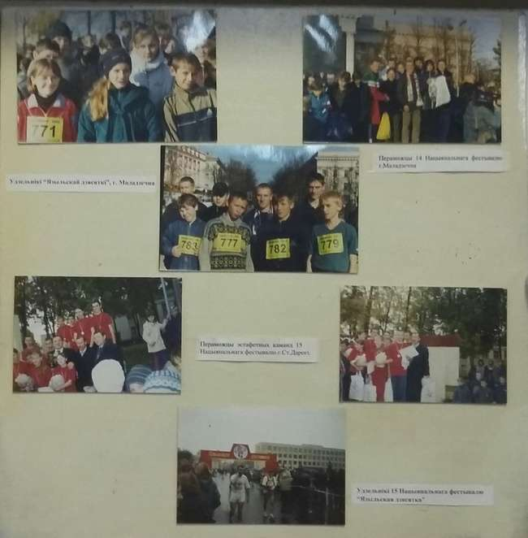
189 | Стэнд прысвечаны “Языльскай дзясятцы”  Д | 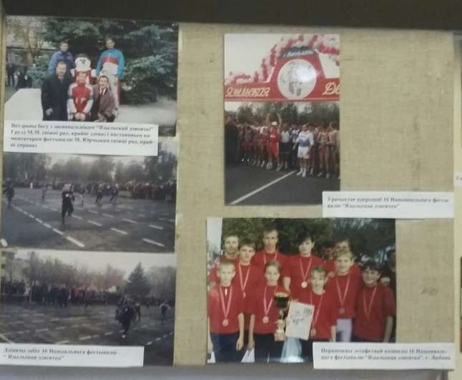
190 | Стэнд з фота ўдзельнікаў “Языльскай дзясяткі”  Д | 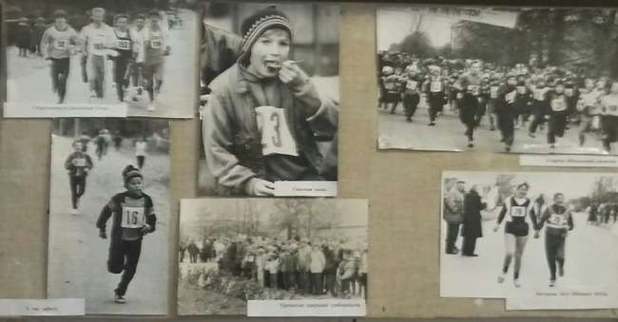
191 | Стэнд з музейнага раздзела “Языльская дзясятка”  Д | 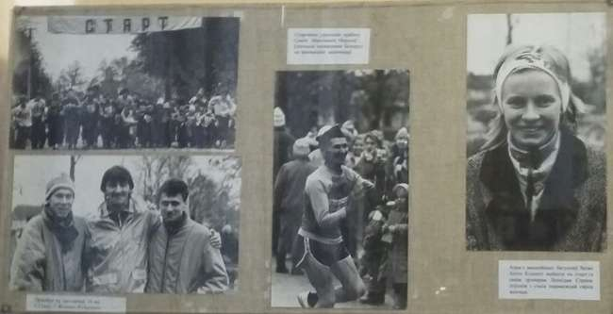
192 | Афіша “Языльскай 10-кі”  А | 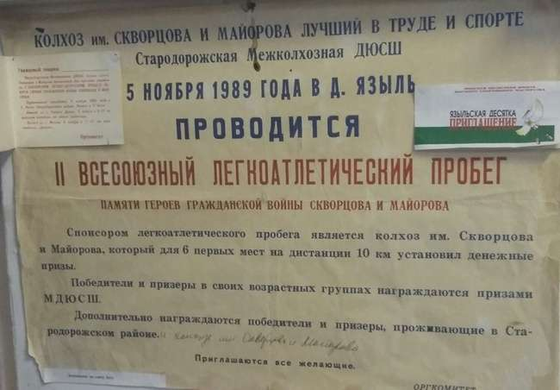
193 | Афіша-запрашэнне на VIII лёгкаатлетыч-  ны прабег “Языльская 10-ка”  А | 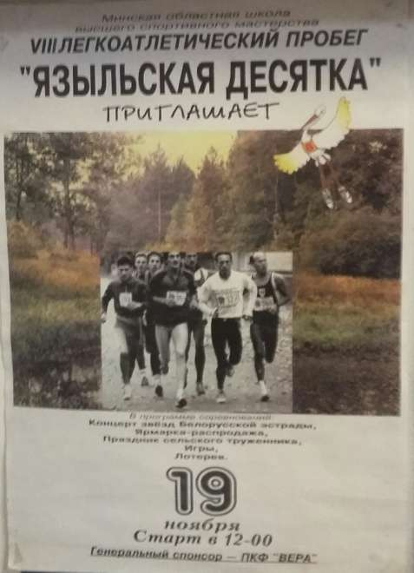
194 | Каляндар з рэкламай “Языльскай 10-кі” на 1999 год  А | 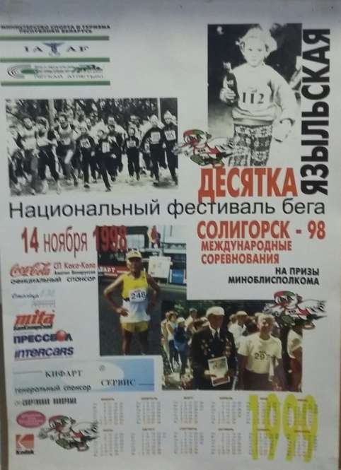
195 | Каляндар прысвечаны “Языльскай дзясятцы” на 1998 год  А | 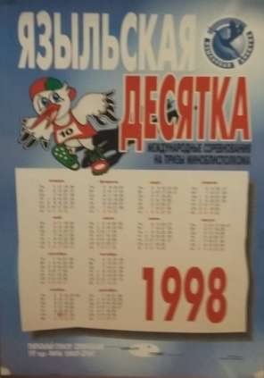
196 | Пакет з эмблемай “Языльскай 10-кі”  А | 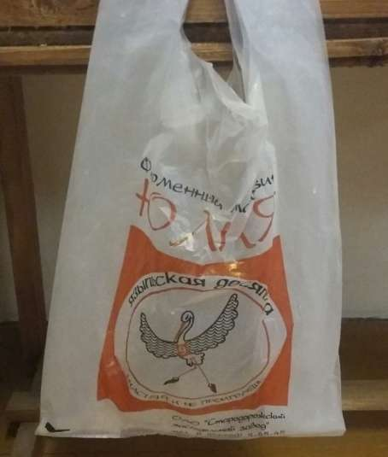
197 | Пакет з рэкламай “Языльскай 10-кі” – “Лагойск 2005”  А | 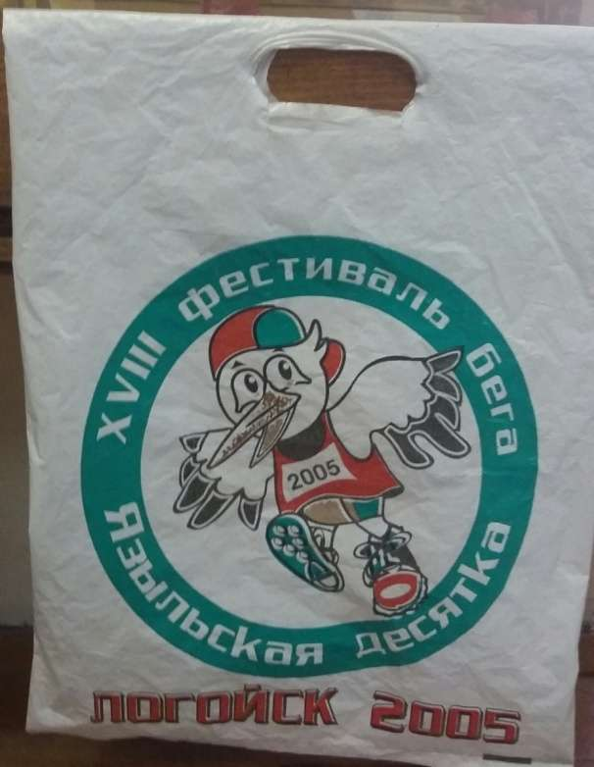
198 | Металічная фляжка для вады  А | 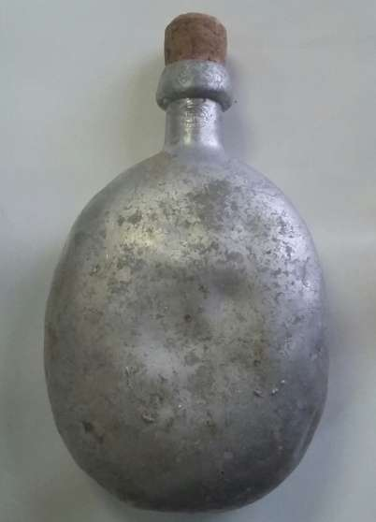
199 | Гліняны шар  А | 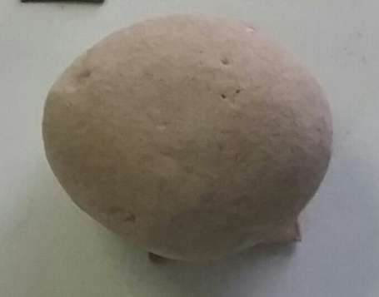
200 | Гліняная нарыхтоўка  А | 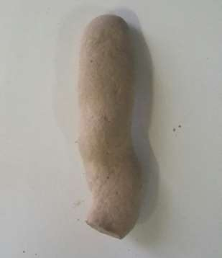
201 | Крэмень  А | 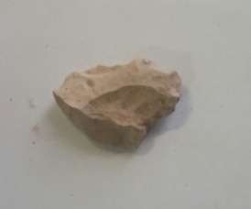
202 | Каменьчык  А | 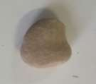
203 | Горная парода з уключэннем гліны  А | 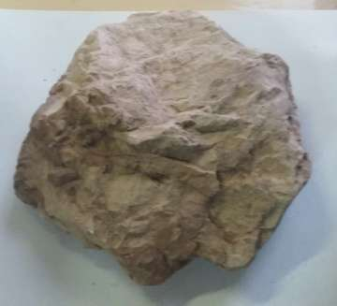
204 | Апрацаваны камень  А | 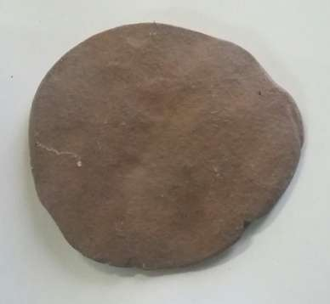
205 | Крэмніевая парода  А | 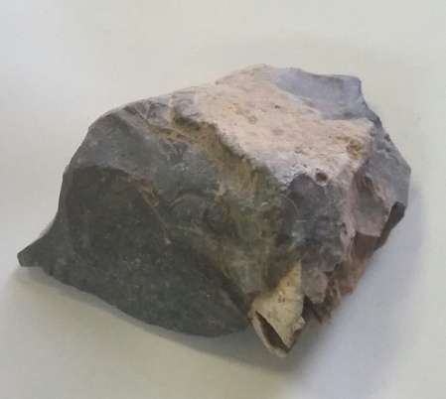
206 | Крэмніевы кавалак  А | 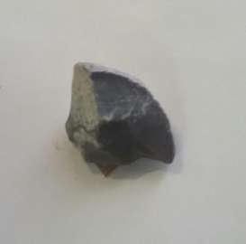
207 | Горная парода з крэмнем  А | 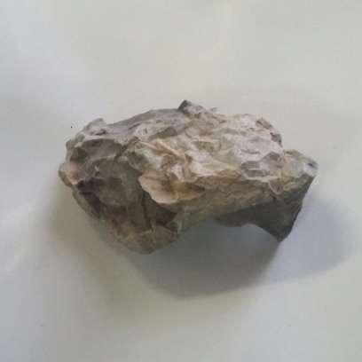
208 | Камень  А | 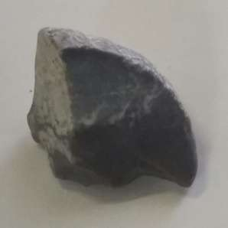
209 | Кампазіцыя рэльефная  А | 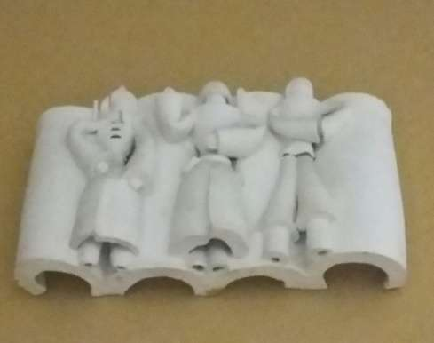
210 | Фота Крыўлені Аўдоцці (злева) на руках якой памёр чырвонаармеец Скварцоў  А | 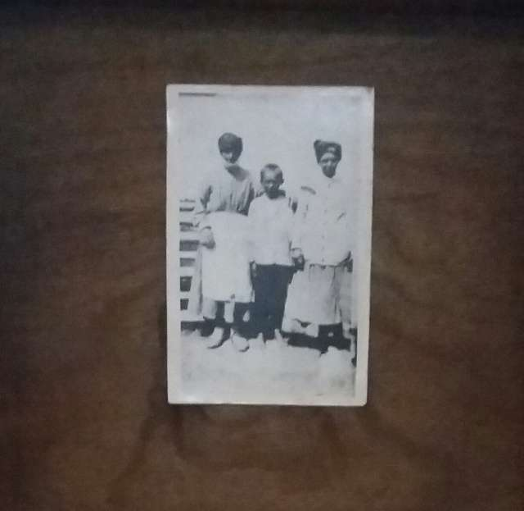
211 | Фота ўдзельнікаў Грамадзянскай вайны на Языльшчыне  А | 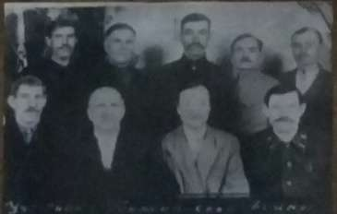
212 | Стэнд з раздзела музейнай экспазіцыі “Языль у даўнія часы”  Д | 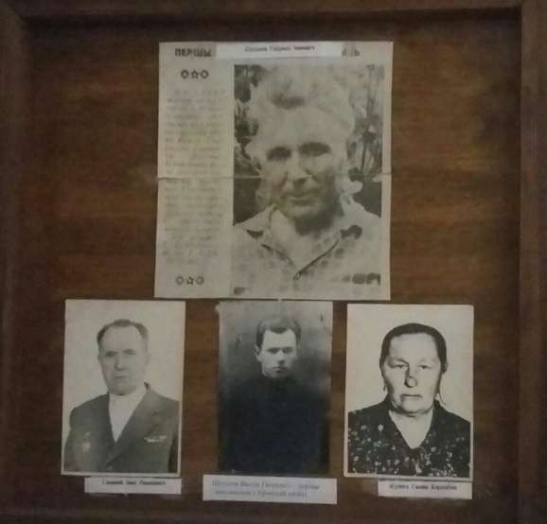
213 | Тытульны ліст Канстытуцыі РСФСР (Савецкіх часоў)  А | 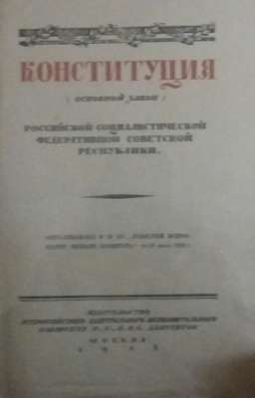
214 | Газета “Іскра” (пач. XX ст.)  А
215 | Газета “Известия Петроградского Совета рабочих и солдатских депутатов” (21.03.1917 г.)  А | 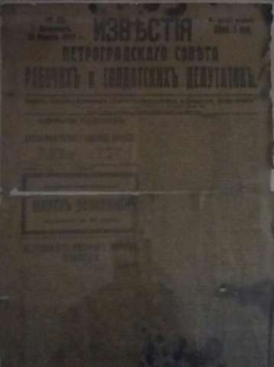
216 | Фота Целеша І.Р., удзельніка Фінскай вайны. Узнагароджаны Ордэнам Леніна  А | 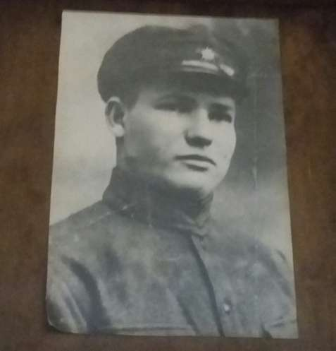
217 | Фота Крыўлені А.В. удзельніка грамадзянскай вайны  А | 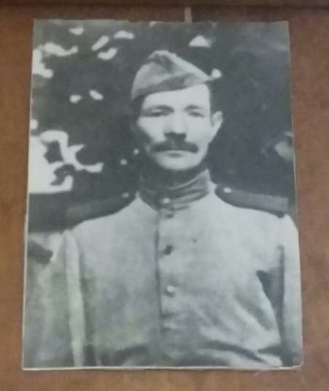
218 | Фота Салавей Г.Р., ураджэнца в. Языль, аднаго з першых прадстаўнікоў Савецкай улады  А | 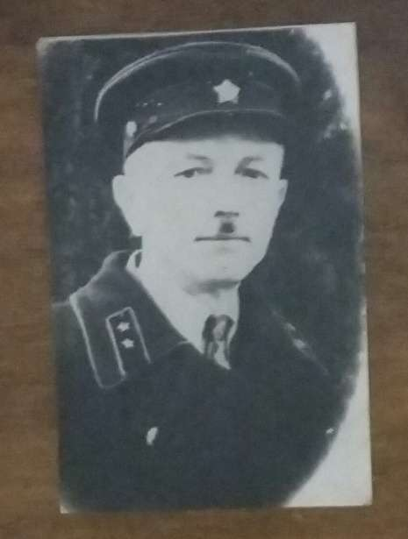
219 | Фота першых дэпутатаў Языльскага сельскага Савета  А | 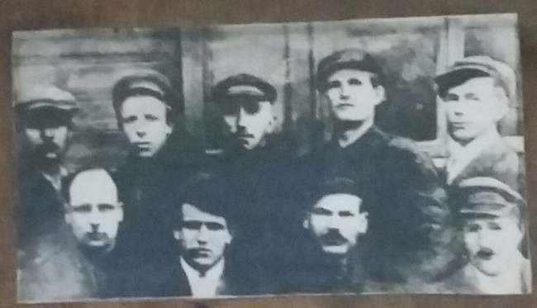
220 | Апрацаваны камень старажытных часоў (II-I ты-  сячагоддзі да н.э.) знойдзены на тэрыторыі в. Языль  А | 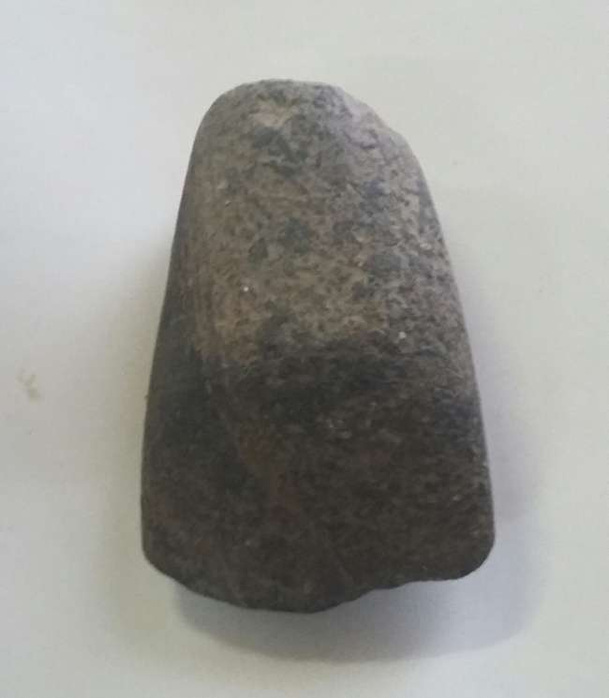
221 | Апрацаваны гладкі камень старажытных часоў  А | 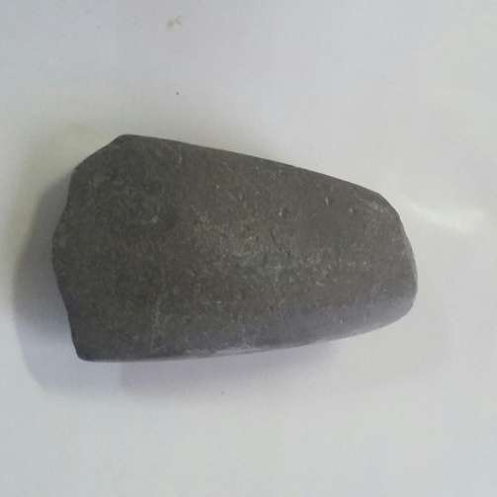
222 | Апрацаваны крэмень старажытных часоў  А | 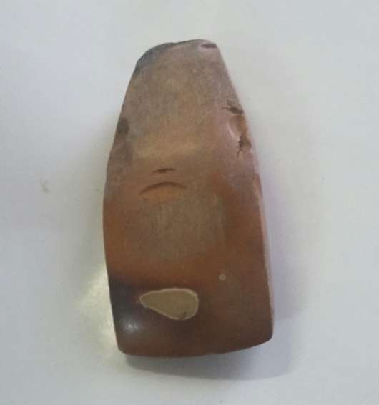
223 | Камень, апрацаваны чалавекам у старажытныя часы  А | 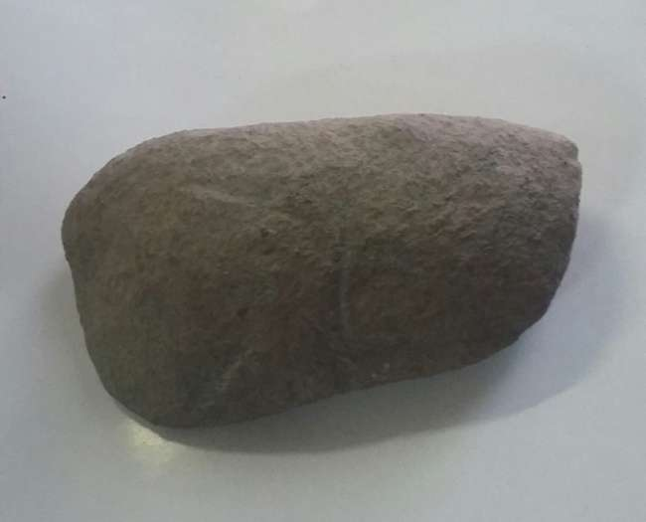
224 | Дзяржаўны крэдытны білет у 10 рублёў  А | 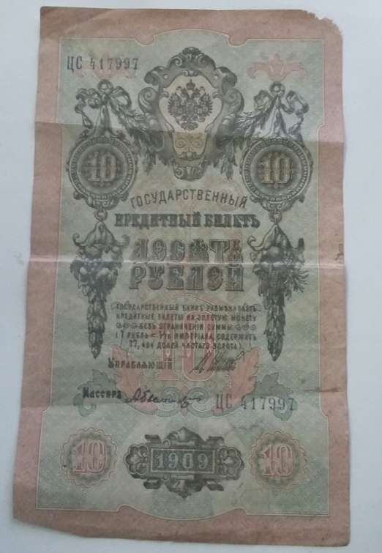
225 | Апрацаваны камень (старажытны тапорык)  А | 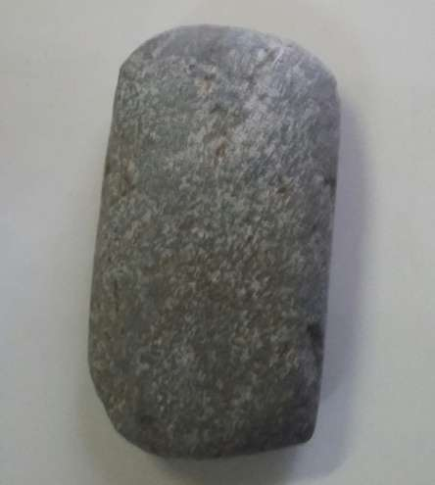
226 | Старажытны тапорык  А | 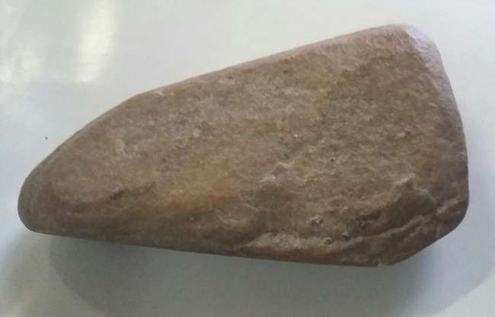
227 | Камень, апрацаваны чалавекам у старажытныя часы, як прылада працы  А | 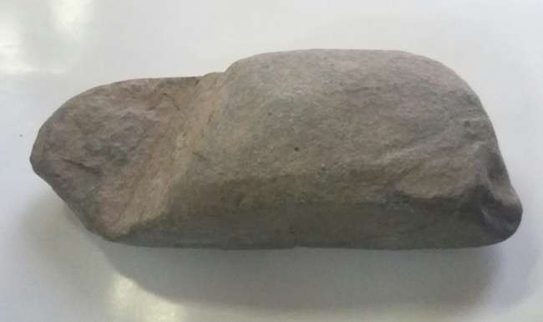
228 | Каменны старажытны тапорык  А | 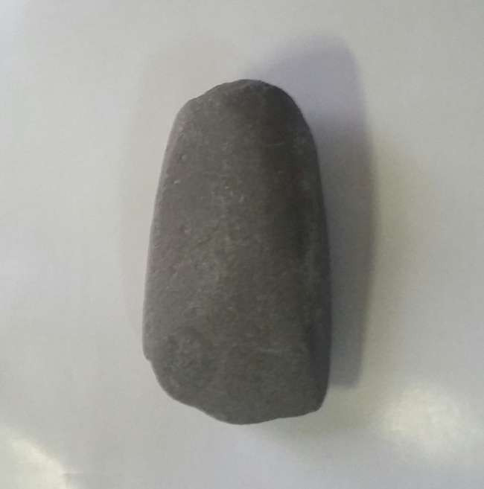
229 | Камень, які выкарыстоўваў-ся чалавекам у гаспадарцы у даўнія часы  А | 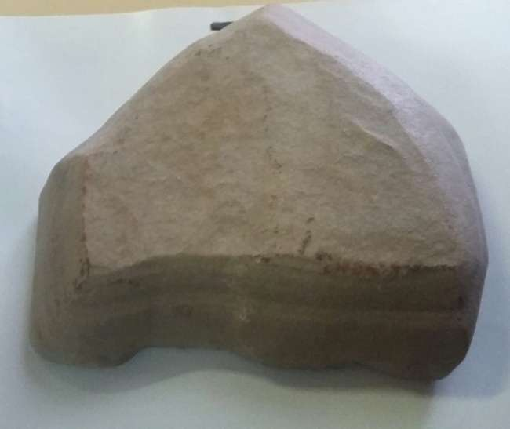
230 | Каменны старажытны тапорык  А | 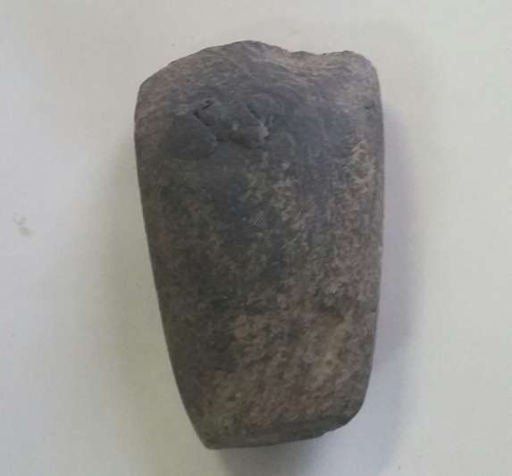
231 | Каменная дэталь старажытнай прылады працы  А | 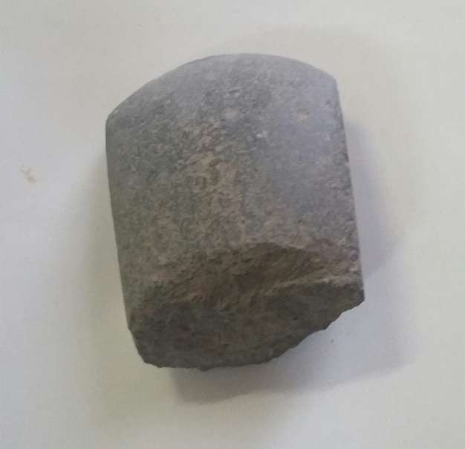
232 | Грошы царскіх часоў (25 рублёў)  А | 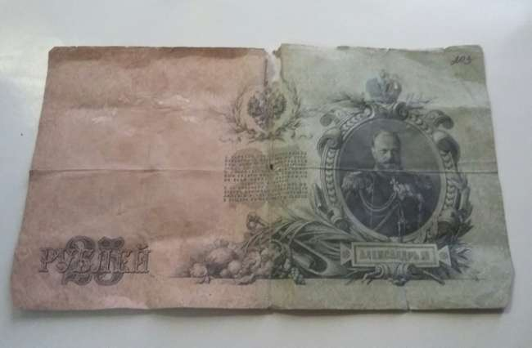
233 | Грошы царскіх часоў  (5 рублёў)  А | 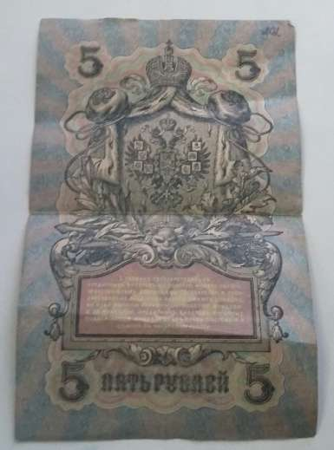
234 | Манета царскіх часоў  (2 капейкі)  А | 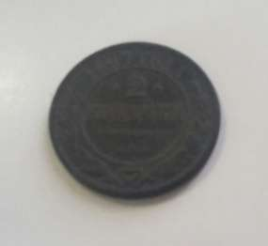
235 | Старажытны каменны тапорык  А | 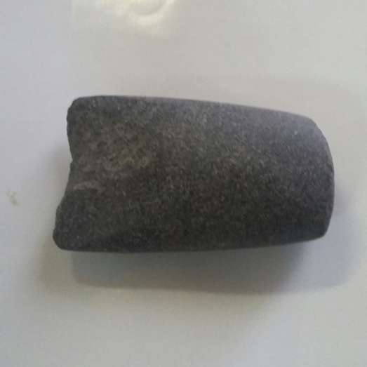
236 | Каменны тапорык старажытнага часу  А | 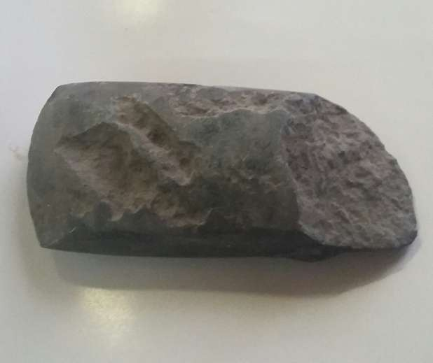
237 | Манета з двухгаловым арлом царскіх часоў  А | 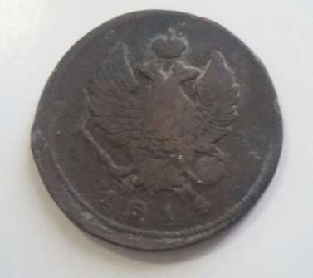
238 | Кавалкі драўніны старажытных часоў, што знойдзены на тэрыторыі Языльшчыны  А | 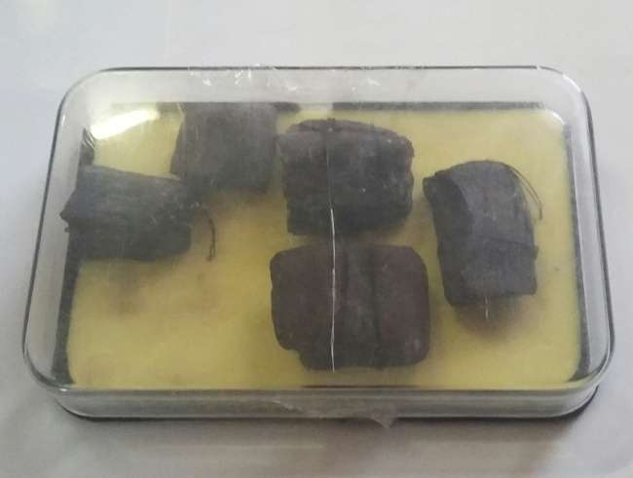
239 | Свісток паліцэйскага царскіх часоў  А | 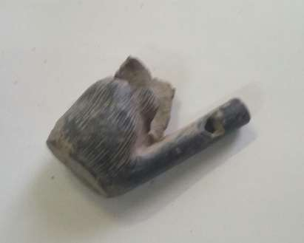
240 | Дэталь металічнай прылады вырабленай у даўніну  А | 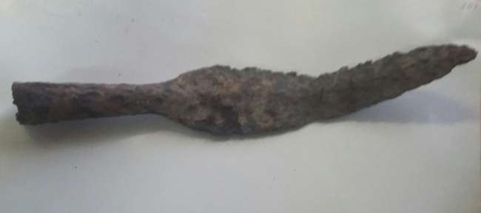
241 | Дэталь прылады, што выраблена ў даўнія часы  А | 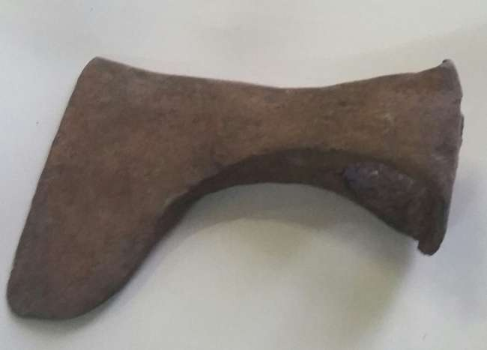
242 | Апрацаваны камень старажытных часоў  А | 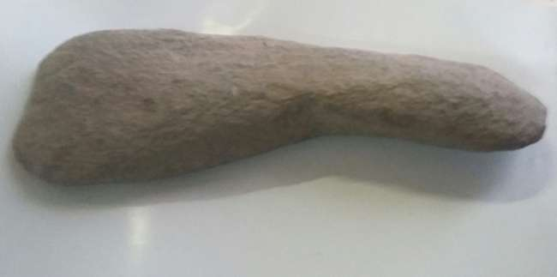
243 | Антрапагенна-апрацаваны камень у старажытнасці  А | 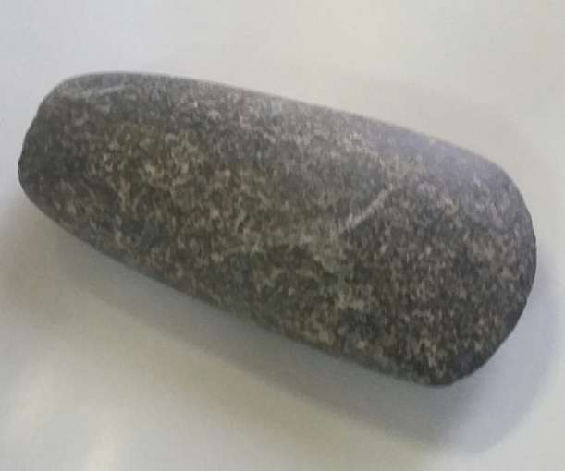
244 | Каменны тапорык старажытных часоў  А | 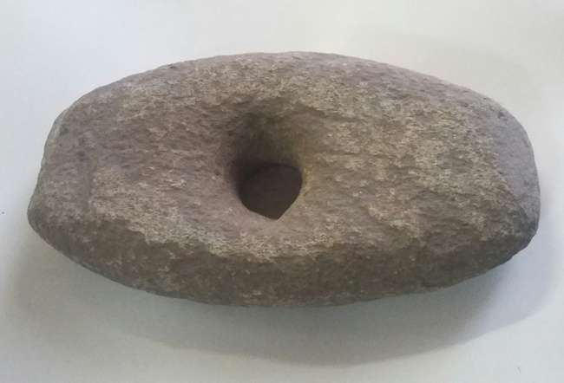
245 | Антрапагенна-апрацаваны камень старажытных часоў  А | 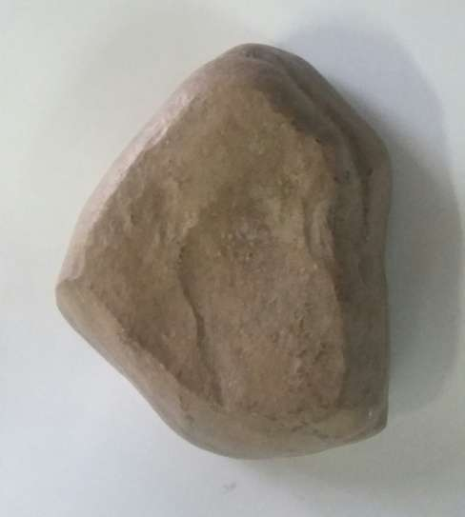
246 | Дэталь старажытнай прылады працы з крэмня  А | 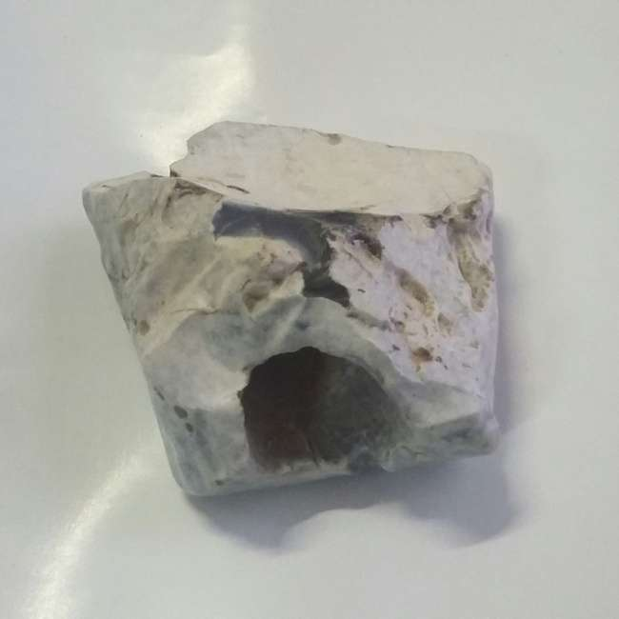
248 | Каменны старажытны тапорык  А | 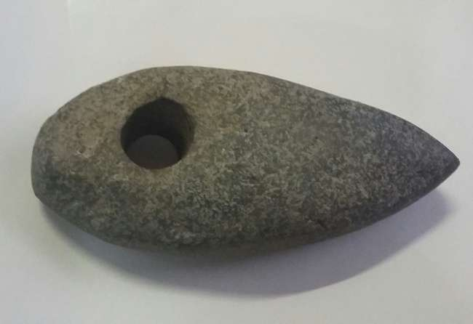
249 | Каменны тапорык старажытнага часу  А | 